GE GIS Profiltallationssyst Profil
Geberit

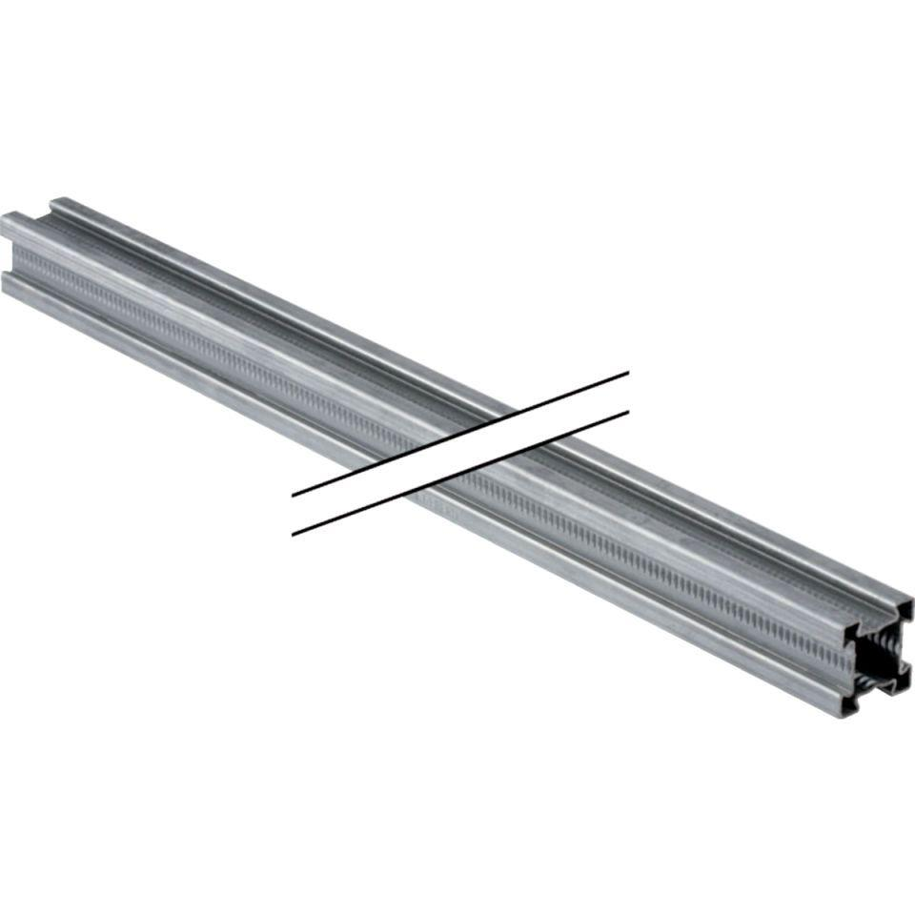Eigenschaften
GTIN:
4025416040293
HAN:
461000251

